Министерство науки и высшего образования Российской Федерации

Федеральное государственное бюджетное образовательное учреждение

высшего образования

«Вятский государственный университет»

Колледж ВятГУ

**ОТЧЕТ**

**ПО ДОМАШНЕЙ КОНТРОЛЬНОЙ РАБОТЕ №1**

**«Изучение базовых принципов организации процедур и функции»**

Выполнил: студент учебной группы

ИСПк – 203 – 52 – 00

Усатова Ульяна Николаевна

Преподаватель:

Сергеева Елизавета Григорьевна

Киров

2024

В отчете должны отображаться:

1. **Цель работы:** получение навыков реализации алгоритмов с рекурсивными вычислениями
2. **Формулировка задания (с вариантом)**

Вариант 20

Задание

1. ﻿﻿﻿Написать программу для визуализации фрактала "Кривая Минковского".
2. ﻿﻿﻿Предусмотреть возможности масштабирования, изменения глубины прорисовки и перемещения полученной фигуры.
3. ﻿﻿﻿Построение множества ломанных, образующих фрактал, должно осуществляться в отдельном модуле.
4. **Описание алгоритма**

**Фрактал** (fractus — дроблёный, сломанный, разбитый) — это сложная, бесконечно самоподобная геометрическая фигура, каждый фрагмент которой повторяется при уменьшении масштаба.

Фрактал Минковского — это геометрическая фигура, которая является примером самоподобия и итеративного построения. Он назван в честь немецкого математика Германа Минковского. Фрактал Минковского обладает свойством того, что его всегда можно разделить на несколько идентичных более мелких фрагментов, похожих на сам фрактал в целом.

1. **Схема алгоритма с комментариями**

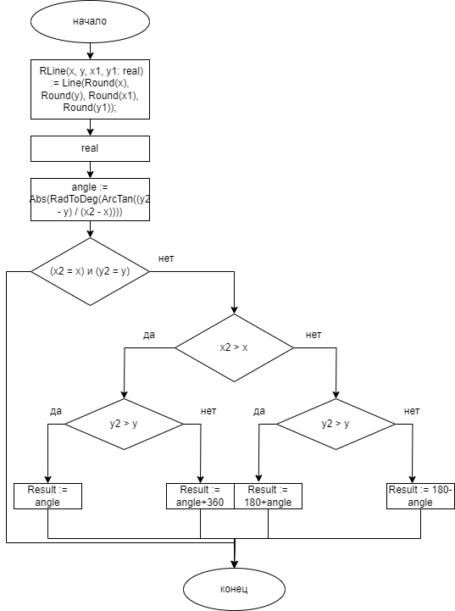

Рисунок 1

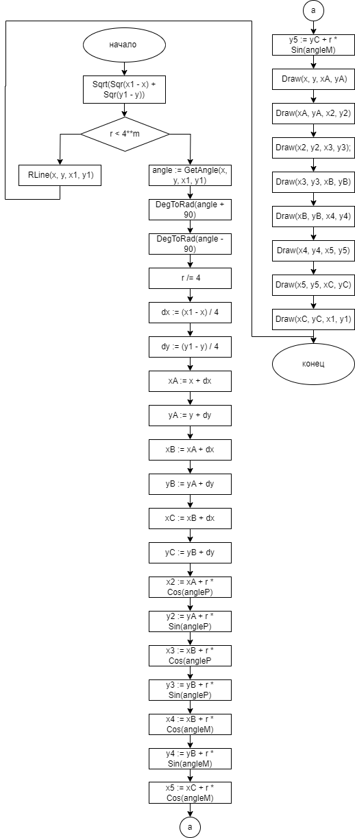

Рисунок 2

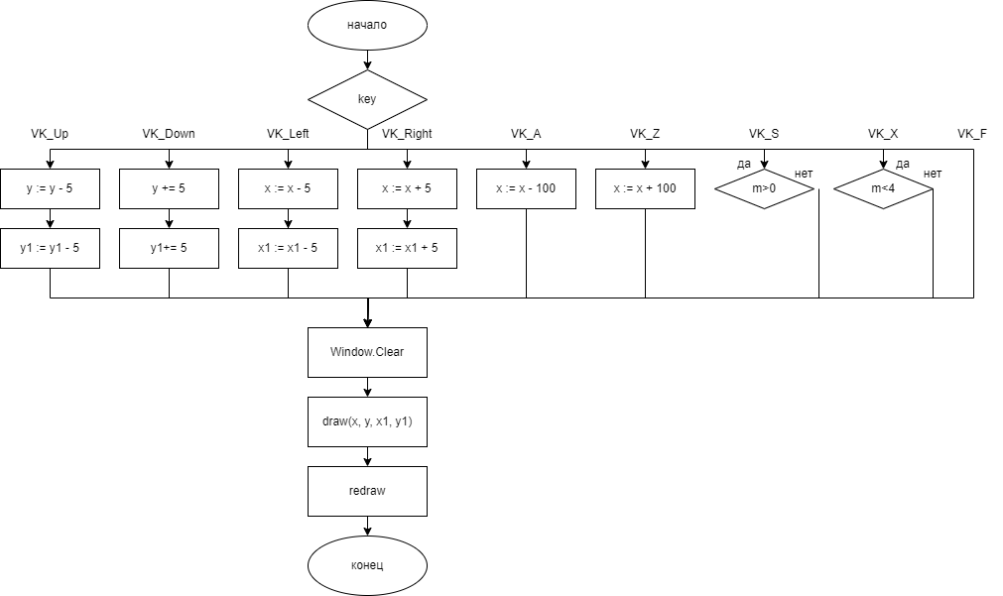

Рисунок 3

1. **Код программы**

uses GraphABC;

procedure RLine(x, y, x1, y1: real) := Line(Round(x), Round(y), Round(x1), Round(y1));

function GetAngle(x, y, x2, y2: real): real;

begin

var angle := Abs(RadToDeg(ArcTan((y2 - y) / (x2 - x))));

if (x2 = x) and (y2 = y) then

Result := 0

else

if x2 > x then

if y2 > y then Result := angle else Result := 360 - angle

else

if y2 > y then Result := 180 - angle else Result := 180 + angle;

end;

function Distance(x, y, x1, y1: real) := Sqrt(Sqr(x1 - x) + Sqr(y1 - y));

var m: integer;

procedure Draw(x, y, x1, y1: real);

begin

var r := Distance(x, y, x1, y1);

if r < 4**m then

RLine(x, y, x1, y1)

else

begin

var angle := GetAngle(x, y, x1, y1);

var angleP := DegToRad(angle + 90);

var angleM := DegToRad(angle - 90);

r /= 4;

var dx := (x1 - x) / 4;

var dy := (y1 - y) / 4;

var xA := x + dx;

var yA := y + dy;

var xB := xA + dx;

var yB := yA + dy;

var xC := xB + dx;

var yC := yB + dy;

var x2 := xA + r * Cos(angleP);

var y2 := yA + r * Sin(angleP);

var x3 := xB + r * Cos(angleP);

var y3 := yB + r * Sin(angleP);

var x4 := xB + r * Cos(angleM);

var y4 := yB + r * Sin(angleM);

var x5 := xC + r * Cos(angleM);

var y5 := yC + r * Sin(angleM);

Draw(x, y, xA, yA);

Draw(xA, yA, x2, y2);

Draw(x2, y2, x3, y3);

Draw(x3, y3, xB, yB);

Draw(xB, yB, x4, y4);

Draw(x4, y4, x5, y5);

Draw(x5, y5, xC, yC);

Draw(xC, yC, x1, y1);

end;

end;

var x, y, x1, y1, k: integer;

procedure KeyDown(key: integer);//Движ

begin

case key of

VK_Up: begin y := y - 5; y1 := y1 - 5 end;

VK_Down: begin y += 5; y1 += 5 end;

VK_Left: begin x := x - 5; x1 := x1 - 5 end;

VK_Right: begin x := x + 5; x1 := x1 + 5 end;

VK_A: x := x - 100;

Vk_Z: x := x + 100;

vk_s: if m>0 then m -= 1;

vk_x:if m<4 then m += 1;

vk_F:

end;

Window.Clear;

draw(x, y, x1, y1);

redraw;

end;

begin

LockDrawing;

x := 100;

y := 200;

x1 := 400;

y1 := 200;

m:= 2;

draw(x, y, x1, y1);

redraw;

onKeyDown += keydown;

end.

1. **Результат выполнения программы**

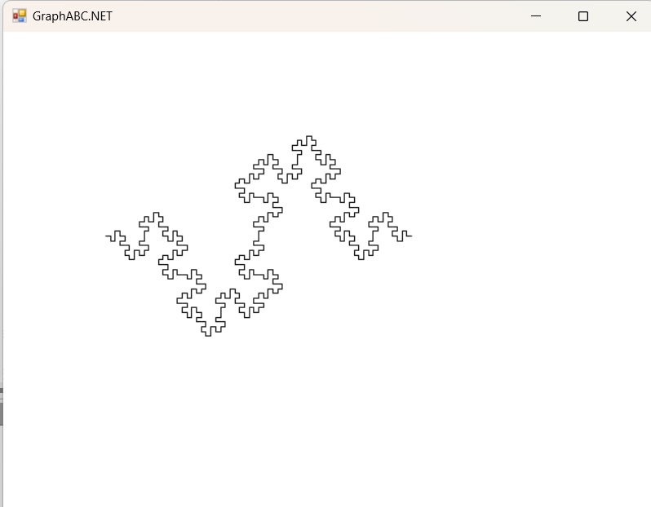

Рисунок 4

1. **Вывод**

Данная программа реализует отрисовку фрактала Минковского с использованием рекурсивной процедуры. Фрактал Минковского является примером самоподобной геометрической фигуры, обладающей бесконечным уровнем детализации на различных масштабах.

Программа осуществляет разбиение отрезка на четыре равные части и рекурсивно применяет этот процесс к каждой части, что порождает сложный и красивый узор. Управление отрисовкой фрактала осуществляется с помощью клавиш "вверх" и "вниз" на клавиатуре, позволяя увеличивать или уменьшать порядок фрактала.

Пользователю предоставляется возможность насладиться эстетическим и математическим аспектами фрактала Минковского, а также экспериментировать с различными начальными параметрами для получения уникальных визуальных результатов.